**ACIDENTE OFÍDICO EM EQUINO: RELATO DE CASO**

**Jennifer Carmo Silva1*, Layra Lívia Parreira de Miranda1, Bruno Rocha Penido2 e Priscila Fantini3.**

*1Graduanda em Medicina Veterinária – Centro Universitário Una – Bom Despacho/MG – Brasil – *Contato: jennifersilva.js@hotmail.com*

*2Médico Veterinário Autônomo (Fortis Medicina Equina)*

*3Professora de Medicina Veterinária – Centro Universitário Una – Bom Despacho/MG – Brasil*

**INTRODUÇÃO**

Existem no mundo cerca de 3.000 espécies de serpentes, sendo em média de 10 à 14% consideradas peçonhentas ou venenosas. Destas, quatro gêneros são mais conhecidos por compreender subespécies que, por caça ou defesa, intoxicam suas presas. Em território brasileiro podem ser encontrados os gêneros: Bothrops (jararaca), Micrurus (coral) e Crotalus (cascavel) em todo território brasileiro, sendo o último, predominante nas regiões sul e sudeste. E o gênero Lachesis (surucucu) que é uma serpente comum na região amazônica. 5,6

Os sinais clínicos e as lesões dependem da espécie, do tamanho do animal, da quantidade de veneno inoculada e do local da picada, sendo os mais comuns os membros, abdômen e focinho.2,3 Cada serpente causa um sinal especifico no animal, por exemplo, o veneno das serpentes do gênero Bothrops causa no animal inflamação local, necrose, danos no epitélio vascular, alterações na permeabilidade da membrana e edema.3

As serpentes do gênero Crotalus liberam substâncias que levam a efeitos neurotóxicos, miotóxicos, coagulantes, nefrotóxicos e reações edematosas no animal. 4 Já o gênero Lachesis, possui ação proteolítica que influência a liberação de substâncias vasoativas que levam o animal ao choque. 1

O gênero micrurus, com o seu veneno paralisa o diafragma e a musculatura torácica do animal causando insuficiência respiratória.1

São muito comuns relatos de acidentes ofídicos e esses podem causar lesões irreversíveis ou perdas de animais domésticos e rebanhos. 1

**RELATO DE CASO E DISCUSSÃO**

Na cidade de Itaúna-MG, um equino da raça quarto de milha, macho, foi atendido apresentando edema localizado na região da cabeça e pescoço, epistaxe, dificuldade respiratória. (Imagem 1)

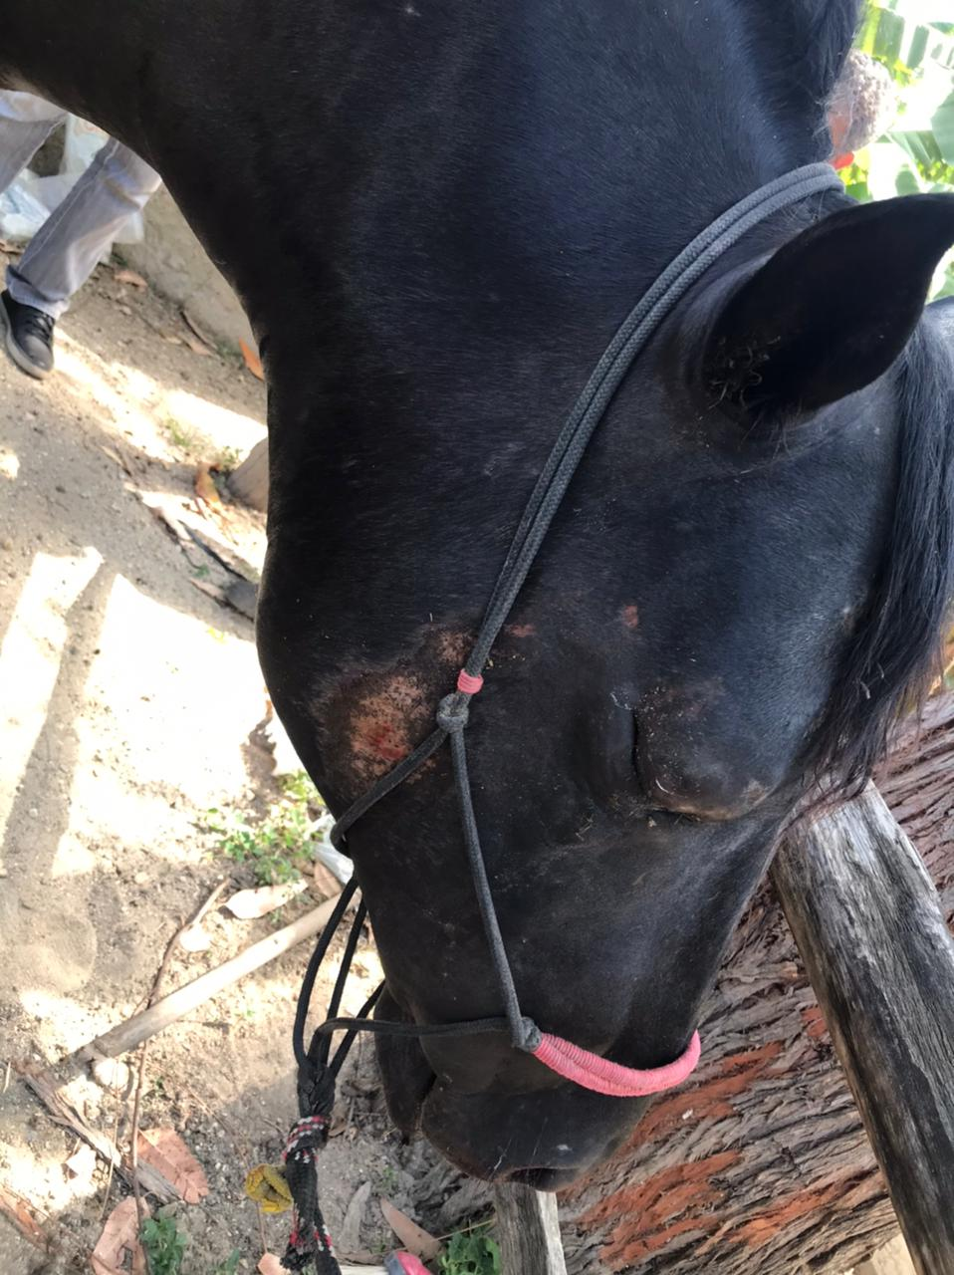 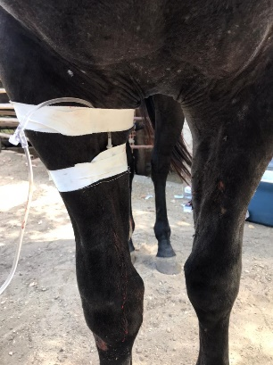

**Imagem 1**: Acesso através da veia cefálica.

**Imagem 2:** Animal no momento do atendimento

O tratamento foi iniciado imediatamente, com fluidoterapia endovenosa com acesso através da veia cefálica (Imagem 2). Foram administrados 100 ml de soro antiofídico, endovenoso. Duas horas depois, repetiu-se a mesma aplicação e após quatro horas foi aplicado 50 ml, via intramuscular. Foram realizados 20 litros de soro ringer lactato em 12 horas.

A veia jugular estava inacessível devido ao edema na região e a uma flebite causada pela atuação de práticos, antes do atendimento.

Mesmo com a medicação, o animal mostrou-se com muita dificuldade respiratória. O edema causou uma obstrução nas vias aéreas. Então, foi realizada uma traqueostomia emergencial, criando assim uma via aérea alternativa. O procedimento foi realizado com uma sonda endotraqueal, devido à falta de recursos materiais em atendimentos a campo, foi um improviso necessário para manutenção da vida. A área foi preparada com tricotomia e antissepsia cirúrgica.

Para conter a dor e o processo inflamatório foram administrados 10 ml de cortiflan, bid, por três dias e 10 ml sid por mais três dias, endovenoso. 1 frasco de Pentabiótico 6 milhões, sid, por sete dias, intramuscular.

24 horas após o atendimento, o animal apresentou uma melhora considerável, com diminuição do edema e aumento de apetite. A remissão total dos sinais clínicos ocorreu após 72 horas de tratamento. Nesse momento, as vias aéreas já estavam desobstruídas permitindo retirada da sonda endotraqueal.

Para uma melhor cicatrização da incisão cirúrgica, a musculatura foi debridada, retirando possíveis tecidos infeccionados e suturada. O pós operatório foi realizado com equiderm e bandagem (Imagem 3). Após quinze dias, os pontos foram retirados e a ferida estava cicatrizada. (Imagem 4)

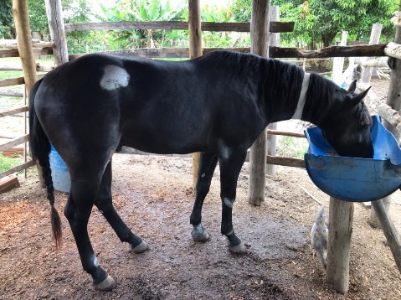 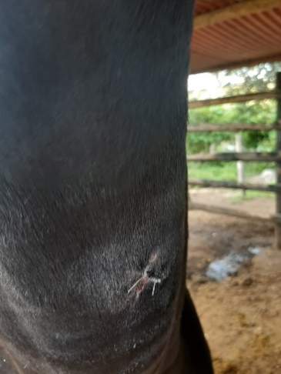

**Imagem 3:** Processo de cicatrização da traqueostomia.

**Imagem 4:** Animal em recuperação.

**CONSIDERAÇÕES FINAIS**

O caso trata-se de um acidente ofídico causado por uma serpente do gênero Botrhops. Em seu veneno, são encontradas hemotoxinas e citolisinas que provocam danos ao epitélio vascular, além da fosfolipase A e da estearase que causam alteração na permeabilidade vascular, gerando extravasando de líquido intracelular e consequentemente edema. Seu veneno também possui ação coagulante, necrosante e hemorrágica e nefrotóxica.

Os acidentes ofídicos podem causar injúrias irreversíveis aos animais, por isso devem ser tratados imediatamente por profissionais capacitados, pois em caso de não identificação da serpente envolvida, ao avaliar as lesões do animal, o profissional consegue diagnosticar e seguir o protocolo de atendimento correto para o gênero.



**APOIO:**

